Teil der Physik-Seminararbeit
Smart-Grid-Simulation: Modell, Steuerung und Messreihen
Vergleich von RuleBased, Claude Live und Codex Operator in einem 100 Prozent erneuerbaren Stromsystem
Stand: 19.05.2026
Datenbasis: 90 indexierte Simulationsläufe, 15 Seeds, 96 Ticks pro Lauf
Dieser Text ist als eigenständiger Teil der Seminararbeit gedacht.

Quellenhinweis
Die Auswertung in diesem Teil stützt sich zuerst auf eigene Primärquellen: den Programmcode der Simulationssoftware sgsim und die geordneten Messreihen im Ordner smartgrid_messreihen. Alle Zahlen, Diagramme und Tabellen zu Brownouts, unversorgter Energie, Überschuss, Frequenz und Kosten wurden aus diesen Messreihen berechnet. Dafür werden im Detailquellenblatt die Quellen Q1 und Q2 angegeben.
Externe wissenschaftliche oder technische Quellen wurden nur für allgemeine Hintergründe verwendet, zum Beispiel für Leistung und Energie, Speichertechnologien, Elektrolyse, Frequenzstabilität und Value of Lost Load. Diese Quellen sind im Text nicht als Zahlenbasis der Messreihen zu verstehen, sondern als fachliche Einordnung. Die Detailquellen stehen am Ende des Dokuments und zusätzlich im separaten Quellenblatt Detailquellenblatt.xlsx.
Kurz gesagt: Die Simulationsergebnisse sind eigene Messdaten. Die externen Quellen erklären, warum die benutzten physikalischen und wirtschaftlichen Begriffe sinnvoll sind.

1. Ziel dieses Teils der Arbeit
In diesem Teil der Seminararbeit wird die Simulationssoftware erklärt und mit den Messreihen ausgewertet. Es geht nicht darum, ein echtes Stromnetz bis in jede technische Einzelheit nachzubauen. Das Ziel ist ein kontrolliertes physikalisches Modell, mit dem man verschiedene Steuerungsweisen fair miteinander vergleichen kann. Alle Strategien bekommen dieselben Wetterdaten, dieselben Lasten und dieselben Speicher. Geändert wird nur, wie die Anlage bedient wird.
Die Leitfrage lautet: Kann eine KI-Steuerung ein Stromsystem mit 100 Prozent erneuerbarer Energie sicherer betreiben als einfache Regeln? Diese Frage ist interessant, weil erneuerbare Energie nicht jederzeit gleich stark verfügbar ist. Photovoltaik liefert nachts nichts und mittags sehr viel. Wind kann stark schwanken. Gleichzeitig erwarten Verbraucher, dass Strom immer da ist. Das Stromsystem braucht deshalb Speicher und eine gute Steuerung.
Für die Auswertung werden mehrere Steuerungen verglichen. Es gibt eine naive Steuerung, eine regelbasierte Steuerung, Claude-Live-Läufe und Codex-Operator-Läufe. Die Claude- und Codex-Läufe sind keine eingebauten Kraftwerksmodelle, sondern Bediener des Simulators. Sie lesen den Netzzustand und entscheiden dann, welche Leistung Speicher, Wasserstoff-Gasturbine, Elektrolyseur oder andere flexible Komponenten bekommen sollen.
Dieser Text ist bewusst einfacher geschrieben als eine technische Veröffentlichung. Er soll zeigen, wie das Modell funktioniert, warum bestimmte Messgrößen wichtig sind und was man aus den Ergebnissen lernen kann. Formeln werden nur dort benutzt, wo sie wirklich helfen. Die genaue Implementierung steht im Programmcode, die physikalische Idee wird hier in Worten erklärt.

2. Warum überhaupt eine Simulation?
Ein echtes Stromnetz kann man für eine Seminararbeit nicht einfach ausprobieren. Man kann nicht absichtlich Speicher leeren, Kraftwerke falsch steuern und dann schauen, ob ein Stadtgebiet einen Brownout bekommt. Eine Simulation ist deshalb ein sicherer Ersatz. Sie erlaubt Experimente, die in der Realität zu teuer, zu gefährlich oder schlicht nicht erlaubt wären.
Der Vorteil einer Simulation ist die Wiederholbarkeit. Wenn derselbe Seed verwendet wird, sind Wetter, Lasten und Anfangszustände gleich. Dadurch kann man eine Strategie mit einer anderen vergleichen, ohne dass schlechtes Wetter oder Zufall das Ergebnis verfalschen. Besonders wichtig ist das beim Vergleich mit KI, weil man sonst nicht weiss, ob die KI wirklich besser war oder nur glücklichere Wetterbedingungen hatte.
Die Simulation bildet einen vereinfachten Sammelknoten ab. Das bedeutet: Alle Erzeuger, Speicher und Verbraucher hängen gedanklich an einem gemeinsamen Punkt. Leitungsverluste, Transformatoren und lokale Netzengpässe werden nicht modelliert. Diese Vereinfachung ist für die Fragestellung sinnvoll, weil zuerst untersucht werden soll, ob die Energiebilanz und die Steuerung überhaupt funktionieren.
In der Physik ist ein Modell immer eine Vereinfachung. Entscheidend ist nicht, ob es alles enthält, sondern ob es die wichtigen Zusammenhänge für die Fragestellung enthält. Für diese Arbeit sind besonders wichtig: Leistung, Energie, Speicherfüllstand, Wetterabhängigkeit, Lastprofil, Bilanzfehler und Frequenzabweichung. Genau diese Größen werden im Simulator berechnet.

3. Grundidee des Smart-Grid-Modells
Das simulierte System stellt eine mittelgroße Stadt dar. Die Stadt hat Wohnlasten, Gewerbelasten und Industrielasten. Diese Verbraucher entnehmen Strom aus dem Netz. Auf der Erzeugungsseite gibt es Photovoltaik, Windkraft, Laufwasser, Biomasse, Geothermie und eine Wasserstoff-Gasturbine. Dazu kommen Speicher: Batterie, Pumpspeicher und ein saisonaler Wasserstoffspeicher.
Das Modell ist zu 100 Prozent erneuerbar gedacht. Das bedeutet nicht, dass jede Kilowattstunde direkt aus Sonne oder Wind kommt. Es bedeutet, dass auch das Backup über Wasserstoff gedacht ist, der vorher mit erneuerbarem Strom erzeugt wurde. Der Elektrolyseur nimmt Strom auf und lädt den Wasserstoffspeicher. Die Wasserstoff-Gasturbine entnimmt später Energie aus diesem Speicher und macht daraus wieder Strom.
Ein wichtiger Punkt ist die Vorzeichenregel. Erzeuger haben positive Leistung, weil sie Strom ins Netz einspeisen. Lasten haben negative Leistung, weil sie Strom aus dem Netz ziehen. Speicher können beides sein: Beim Entladen sind sie positiv, beim Laden negativ. Dadurch kann die Software in jedem Zeitschritt alle Leistungen einfach addieren.
Wenn die Summe aller Leistungen positiv ist, entsteht Überschuss. Dann wurde mehr erzeugt als gerade verbraucht oder gespeichert werden kann. Wenn die Summe negativ ist, fehlt Leistung. Dann entsteht ein Defizit. Solche Defizit-Zeitschritte nennt die Arbeit Brownout-Ticks. Sie sind die wichtigste Messgröße für Versorgungssicherheit.

4. Der Ablauf eines Simulationsschritts
Die Simulation läuft in Zeitschritten von 15 Minuten. Ein kompletter Tag hat deshalb 96 Schritte. In jedem Schritt wird zuerst das Wetter für die aktuelle Zeit bestimmt. Dazu gehören Globalstrahlung, Windgeschwindigkeit und Temperatur. Danach berechnet jede Komponente ihre Leistung für genau diesen Schritt.
Bei der Photovoltaik hängt die Leistung von der Einstrahlung und der Modulfläche ab. Bei Windkraft hängt sie stark von der Windgeschwindigkeit ab, ungefähr mit der dritten Potenz. Das bedeutet: doppelte Windgeschwindigkeit kann viel mehr als doppelte Leistung bedeuten, solange die Anlage noch nicht bei ihrer Nennleistung angekommen ist.
Nachdem alle Komponenten ihre Leistung geliefert haben, berechnet die Engine die Summe. Aus dieser Summe entstehen Energie, Defizit oder Überschuss. Leistung ist dabei eine momentane Größe in Megawatt. Energie ist Leistung mal Zeit. Wenn zum Beispiel 100 MW eine Viertelstunde lang fehlen, fehlen 25 MWh Energie.
Die Begriffe Leistung und Energie sind hier normale physikalische Grundlagen. Als externe Einordnung ist dazu Q3 im Detailquellenblatt angegeben. Die konkreten Werte des Simulators stammen aber aus dem eigenen Modell und nicht aus Q3.
Am Ende des Schritts wird ein Datensatz gespeichert. Er enthält Wetter, Leistungen, Speicherfüllstände, CO2, Bilanz und Frequenz. Diese Datensätze bilden später die CSV-Dateien der Messreihen. Der nächste Steuerungsbefehl arbeitet dann auf dem neuen Zustand weiter.

5. Die wichtigsten Komponenten
Die Wohnlast hat im Modell morgens und abends eine Spitze. Das passt zu typischem Verhalten: morgens stehen Menschen auf, abends wird gekocht, gewaschen und geheizt. Gewerbe hat eher tagsüber einen Block, weil Geschäfte und Betriebe dann offen sind. Industrie ist fast konstant, nur nachts etwas niedriger.
Photovoltaik ist im Modell nicht steuerbar, ausser dass sie abgeregelt werden kann. Abregelung bedeutet: Ein Teil der möglichen Erzeugung wird bewusst nicht genutzt. Das ist schade, kann aber nötig sein, wenn Speicher voll sind und sonst zu viel Strom im Netz wäre. Windkraft ist ähnlich: Sie folgt dem Wetter und kann nur begrenzt durch Curtailment reduziert werden.
Biomasse und Geothermie sind erneuerbar und regelbar. Sie können einen Sollwert bekommen, haben aber technische Grenzen. Die Wasserstoff-Gasturbine ist das schnelle Backup. Sie kann in Defiziten viel Leistung bereitstellen. Seit der Überarbeitung ist sie aber nicht mehr unbegrenzt: Sie verbraucht Wasserstoff aus dem saisonalen Speicher.
Die Batterie ist ein schneller Kurzzeitspeicher. Der Pumpspeicher ist größer und eignet sich für mehrere Stunden. Der Wasserstoffspeicher ist sehr groß, aber ineffizient. Er ist eher für längere Flauten gedacht. Diese drei Speicher haben deshalb verschiedene Aufgaben und dürfen nicht gleich behandelt werden.
Die allgemeine Speicherlogik wird durch externe Hintergrundquellen gestützt: Q4 für Speicher im Solarsystem, Q5 für Pumpspeicher und Q6 für Elektrolyseure. Die Größen der Speicher und ihre Wirkungsgrade sind aber Modellannahmen der eigenen Simulation.
Sektorkopplung macht das Modell interessanter. Wärmepumpen können Wärme teilweise verschieben, Elektroautos können laden oder ins Netz zurückspeisen, und der Elektrolyseur kann Überschussstrom in Wasserstoff umwandeln. Diese Verbraucher sind nicht nur Lasten, sondern auch Stellgrößen für die Steuerung.

6. Wetter, Seeds und Reproduzierbarkeit
Ein Seed ist eine Zahl, aus der die Wetterzeitreihe erzeugt wird. Wenn man denselben Seed wieder benutzt, entstehen dieselben Wetterwerte. Das ist für die wissenschaftliche Auswertung wichtig. Sonst könnte eine Strategie nur deshalb besser aussehen, weil sie zufällig mehr Wind hatte.
Die Wetterfunktionen wurden so angepasst, dass eine Wetterabfrage den späteren Verlauf nicht verändert. Das klingt technisch, ist aber wichtig: Ein Controller darf für eine Vorhersage das Wetter abfragen, ohne dadurch das echte Wetter im nächsten Tick zu verschieben. Damit sind Live-Steuerung, automatische Controller und Auswertung fairer vergleichbar.
Die 15 Haupt-Seeds sind 3, 5, 7, 13, 17, 19, 23, 31, 41, 42, 55, 67, 73, 88 und 99. Diese Seeds bilden die Grundlage für die Baselines, die Claude-Live-Läufe und die Codex-Läufe. Die Baselines laufen für jeden Seed mit denselben Anfangsbedingungen.
Trotz Seeds bleibt das Wetter synthetisch. Es ist also kein echter DWD-Datensatz. Für die Seminararbeit reicht das, weil es um den Vergleich der Steuerungen geht. Für eine echte Netzplanung müsste man später reale Wetter- und Lastdaten verwenden.

7. Messgrößen: Was wird bewertet?
Die wichtigste Messgröße ist nicht einfach die Anzahl der Brownouts. Ein Brownout-Tick sagt nur, dass in diesem Zeitschritt Leistung gefehlt hat. Er sagt aber noch nicht, wie viel Leistung gefehlt hat. Deshalb wird zusätzlich die unversorgte Energie in MWh gemessen. Diese Größe ist oft aussagekräftiger.
Ein Beispiel macht das klar: Eine Strategie kann zehn kleine Defizite haben, eine andere nur drei sehr große Defizite. Rein nach Brownout-Anzahl wäre die zweite Strategie besser. Für die Stadt wäre sie aber schlechter, wenn insgesamt viel mehr Energie nicht geliefert wurde. Deshalb müssen Brownout-Ticks und unserved energy zusammen betrachtet werden.
Surplus Energy misst, wie viel Energie übrig bleibt. Überschuss ist nicht automatisch schlimm, aber große Überschüsse bedeuten, dass Speicher oder flexible Lasten schlecht genutzt wurden. In einem erneuerbaren System ist es wichtig, Mittagsspitzen nicht einfach wegzuwerfen, sondern Speicher zu laden oder Wasserstoff zu erzeugen.
Die Frequenzabweichung ist ein physikalischer Stabilitätsindikator. In echten Stromnetzen muss Erzeugung und Verbrauch fast gleichzeitig ausgeglichen sein. Wenn zu viel Leistung fehlt, sinkt die Frequenz. Wenn zu viel Leistung da ist, steigt sie. Das Modell nutzt eine vereinfachte Droop-Näherung, um diese Wirkung sichtbar zu machen.
Die Wirtschaftlichkeit wird über Brennstoffkosten, CO2-Kosten, Speicherkosten, Markterlöse und vor allem Value of Lost Load berechnet. Value of Lost Load ist der angenommene Schaden, wenn Strom nicht geliefert wird. Dadurch werden Defizite wirtschaftlich stark bestraft, was realistisch ist: Ein Stromausfall ist teuer.
Für die allgemeine Frequenzeinordnung wird Q7 angegeben. Für den Begriff Value of Lost Load wird Q8 angegeben. Beide Quellen liefern Hintergrund, während die konkreten Frequenz- und Kostenwerte aus den Messreihen Q2 stammen.

8. Die naive Steuerung
Die naive Steuerung ist absichtlich einfach. Sie setzt feste Sollwerte und reagiert danach kaum auf Wetter oder Last. Biomasse und Geothermie laufen hoch, die Wasserstoff-Gasturbine arbeitet als konstantes Backup, Speicher bleiben weitgehend passiv. Diese Strategie ist kein ernsthafter Netzbetrieb, sondern eine untere Vergleichsgrenze.
Der Vorteil der naiven Steuerung ist ihre Einfachheit. Man kann gut sehen, was passiert, wenn ein System mit vielen erneuerbaren Komponenten nicht aktiv gesteuert wird. Sie verschwendet viel Energie, weil Speicher und flexible Lasten nicht klug genutzt werden. Gleichzeitig hat sie tiefe Defizite, wenn die feste Leistung nicht reicht.
In den Messreihen hat Naive im Mittel 59,87 Brownout-Ticks, aber sehr hohe unversorgte Energie von 1248,30 MWh. Das zeigt den Unterschied zwischen Anzahl und Tiefe der Ausfälle. Die Brownout-Anzahl ist nicht extrem hoch im Vergleich zu RuleBased, aber die Defizite sind viel stärker.
Auch wirtschaftlich ist Naive klar schlecht. Die mittleren Tageskosten liegen bei etwa 8,93 Millionen Euro. Der Hauptgrund ist nicht CO2, sondern nicht gelieferte Energie. Wenn Verbraucher nicht versorgt werden, wird das über den Value of Lost Load sehr teuer bewertet.

9. Die regelbasierte Steuerung
Die regelbasierte Steuerung ist die wichtigste klassische Vergleichsstrategie. Sie arbeitet nicht mit Sprache und nicht mit freier Planung, sondern mit festen Regeln. Bei Defizit werden zuerst effiziente Speicher genutzt, danach Vehicle-to-Grid und Wasserstoff. Bei Überschuss werden zuerst Speicher geladen, dann flexible Lasten und am Ende wird abgeregelt.
Diese Art von Steuerung ist gut nachvollziehbar. Man kann in den Regeln nachlesen, warum etwas passiert. Das ist ein Vorteil gegenüber KI-Modellen, deren Entscheidung oft schwerer zu erklären ist. Für ein sicherheitskritisches System wie ein Stromnetz ist Nachvollziehbarkeit sehr wichtig.
In den Messreihen hat RuleBased im Mittel 63,73 Brownout-Ticks. Das ist mehr als Naive und mehr als Codex. Trotzdem ist RuleBased bei der unversorgten Energie deutlich besser: nur 233,25 MWh im Mittel. Die Defizite sind also häufiger, aber viel kleiner.
RuleBased ist auch bei Frequenz und Kosten stark. Die maximale Frequenzabweichung liegt im Mittel bei 0,366 Hz, deutlich besser als Naive und Claude. Die Tageskosten liegen bei etwa 1,82 Millionen Euro. Damit ist RuleBased insgesamt die robusteste klassische Strategie im Datensatz.

10. Claude als Live-Steuerung
Claude Live bedeutet hier: Claude-Subagents bedienten die Simulation über die Kommandozeile. Der Ablauf war damit grundsätzlich derselbe Bedienweg wie bei Codex: Zustand lesen, Entscheidung ableiten, CLI-Befehle setzen und danach den nächsten Tick ausführen. Es war also kein fest eingebauter Controller im Simulator, sondern eine agentische Bedienung der vorhandenen CLI.
Claude hat eine interessante Stärke: Die Anzahl der Brownout-Ticks ist niedriger als bei RuleBased. Über alle 15 Claude-Läufe liegt der Mittelwert bei etwa 55,47 Brownout-Ticks. Rein nach dieser einen Zahl sieht Claude also besser aus.
Das Problem ist aber die Tiefe der Defizite. Claude verursacht im Mittel rund 1028,90 MWh unversorgte Energie. Das ist deutlich schlechter als RuleBased. Dazu kommen hohe Überschüsse und hohe Kosten. Claude vermeidet also einige Brownout-Zeitschritte, erzeugt dafür aber größere einzelne Probleme.
Der wichtigste beobachtete Fehler ist der Umgang mit dem Wasserstoffspeicher. Claude nutzt den Wasserstoff früh und stark, statt ihn für spätere Lastspitzen zu reservieren. Wenn der Speicher leer ist, kann die H2-Gasturbine nicht mehr helfen. Das führt besonders später am Tag zu tiefen Defiziten.
Für die Forschungsfrage ist das spannend. Das Sprachmodell kann Situationen sprachlich gut beschreiben und reagiert teilweise sinnvoll. Es plant aber den Tagesenergiehaushalt nicht zuverlässig genug. Bei einem Stromnetz reicht kurzfristiges Reagieren nicht aus; Speicher müssen über viele Stunden geplant werden.

11. Codex als Operator der Simulationssoftware
Die Codex-Messreihen sind ein weiterer Vergleich. Auch hier wurde die Simulation über die CLI bedient: Zustand auslesen, Sollwerte setzen und die Simulation weiterlaufen lassen. Der Unterschied zu den Claude-Läufen liegt nicht im grundsätzlichen Bedienweg, sondern darin, dass die Claude-Reihen mit Claude-Subagents und die Codex-Reihen mit Codex als Operator ausgeführt wurden.
Wichtig ist: Codex ist hier nicht direkt ein eingebauter optimierender Controller im eigentlichen Softwarepaket. Es ist eher ein Bediener, der aus dem vorhandenen Zustand eine Strategie ableitet. Damit ist es vergleichbarer mit einer Person oder einem Agenten, der die CLI benutzt.
Es wurden drei Codex-Durchgänge gemacht. Sie unterscheiden sich leicht in der Bedienstrategie, zum Beispiel darin, wie vorsichtig Wasserstoff zurückgehalten wird oder wie stark Vehicle-to-Grid genutzt wird. Jeder Durchgang umfasst 15 Seeds mit je 96 Ticks.
Die Codex-Ergebnisse liegen deutlich näher an RuleBased als die Claude-Ergebnisse. Codex hat im Mittel etwa 56 bis 57 Brownout-Ticks und nur etwa 300 MWh unversorgte Energie. Das ist schlechter als RuleBased, aber viel besser als Claude Live und Naive.
Auffällig ist, dass alle drei Codex-Durchgänge sehr ähnliche Ergebnisse liefern. Kleine Änderungen an der Strategie verändern die Resultate nur wenig. Das spricht dafür, dass diese Bedienlogik stabil ist, aber an eine Grenze kommt: Sie reduziert Brownout-Anzahl und Surplus, erreicht aber nicht die geringe unversorgte Energie von RuleBased.

12. Vergleich der Steuerungsweisen
Der faire Vergleich muss mehrere Zielgrößen gleichzeitig betrachten. Wenn man nur Brownout-Ticks zählt, schneiden Claude und Codex besser ab als RuleBased. Wenn man aber die unversorgte Energie, Frequenz und Kosten betrachtet, dreht sich das Bild. Dann ist RuleBased deutlich besser.
RuleBased erzeugt relativ viele kleine Defizite. Claude erzeugt weniger Defizit-Zeitschritte, aber diese Defizite sind viel tiefer. Codex liegt dazwischen: weniger Brownout-Ticks als RuleBased, aber mehr unversorgte Energie. Naive ist in fast allen wichtigen Punkten deutlich schlechter.
Für ein Stromnetz ist die unversorgte Energie wichtiger als die reine Anzahl der betroffenen Ticks. Ein kurzer kleiner Fehler ist weniger schlimm als ein großer Leistungseinbruch. Deshalb darf man die Hypothese nicht nur anhand der Brownout-Anzahl bewerten.
Bei den Kosten zeigt sich dasselbe. RuleBased ist mit rund 1,82 Millionen Euro pro Tag am günstigsten. Codex liegt bei etwa 2,29 bis 2,31 Millionen Euro. Claude liegt bei etwa 7 bis 8 Millionen Euro, Naive bei fast 9 Millionen Euro. Die Kosten folgen vor allem der unversorgten Energie.
Bei der Energieverschwendung ist Codex sogar sehr gut. Codex hat nur etwa 10 MWh Surplus, RuleBased etwa 21 MWh, Claude mehrere hundert MWh und Naive etwa 400 MWh. Das zeigt: Codex nutzt Überschüsse gut, aber die Defizitdeckung bleibt nicht so gut wie bei RuleBased.

13. Warum KI hier nicht automatisch besser ist
Ein Sprachmodell kann Zusammenhänge gut formulieren, aber ein Stromnetz ist eine Bilanzaufgabe. Es reicht nicht, im Moment sinnvoll zu reagieren. Man muss auch wissen, wie viel Energie später noch gebraucht wird. Genau das ist bei Speichern entscheidend.
Der Wasserstoffspeicher ist dafür das beste Beispiel. Er ist groß, aber ineffizient und wertvoll. Wenn man ihn morgens zu stark entlädt, fehlt er abends. Ein Mensch kann das nach dem Lauf leicht erkennen. Die Schwierigkeit liegt darin, diese Erkenntnis während des Laufs konsequent in Zahlen umzusetzen.
RuleBased macht keine kluge Sprache, aber es hat feste Grenzen und Reihenfolgen. Dadurch trifft es oft langweilige, aber stabile Entscheidungen. Das ist in einem technischen System ein Vorteil. Eine KI-Strategie müsste diese Stabilität mit besserer Vorausplanung verbinden.
Die Ergebnisse sprechen daher nicht gegen KI allgemein. Sie zeigen eher, dass eine reine LLM-Steuerung ohne mathematischen Planer riskant ist. Ein besserer Ansatz wäre eine Kombination: Ein Optimierer plant Speicherbudgets für den Tag, und ein Sprachmodell erklärt, prüft oder passt die Strategie an.

14. Physikalischer Hintergrund: Leistung, Energie und Bilanz
Die wichtigste physikalische Größe im Modell ist die Leistung. Leistung beschreibt, wie schnell Energie umgesetzt wird. Im Simulator wird sie in Megawatt angegeben. Eine Photovoltaikanlage mit 100 MW Leistung liefert in einem Moment 100 MW, wenn die Wetterbedingungen dafür ausreichen. Eine Last von 100 MW entnimmt im selben Moment 100 MW.
Energie entsteht, wenn Leistung über eine Zeit wirkt. Weil ein Zeitschritt 15 Minuten dauert, entspricht ein Schritt einem Viertel einer Stunde. Fehlen also 100 MW über einen Schritt, dann fehlen 25 MWh. Diese Umrechnung ist wichtig, weil Brownout-Ticks nur die Anzahl der fehlerhaften Schritte zählen, während unserved energy die fehlende Energiemenge berechnet.
Die Bilanz ist in jedem Zeitschritt die Summe aus Erzeugung, Verbrauch und Speicherleistung. Ist die Bilanz null, passt alles genau zusammen. Ist sie positiv, gibt es Überschuss. Ist sie negativ, fehlt Leistung. Diese einfache Rechnung ist der Kern des Modells. Viele spätere Kennzahlen entstehen direkt aus dieser Bilanz.
Ein echtes Stromnetz muss diese Bilanz sehr genau einhalten. Schon kleine Abweichungen wirken sich auf die Frequenz aus. Die Simulation bildet das vereinfacht ab, damit man sieht, wann eine Steuerung das System aus dem Gleichgewicht bringt. Die Frequenz ist deshalb keine vollständige Netzsimulation, aber ein nützlicher Hinweis auf Stabilität.
Für die Auswertung ist wichtig, dass Leistung und Energie nicht verwechselt werden. Eine hohe Leistungsspitze kann kurz sein und dadurch wenig Energie betreffen. Ein kleiner Fehler kann lange dauern und dadurch viel Energie verursachen. Deshalb werden im Ergebnisteil immer mehrere Größen gemeinsam betrachtet.

15. Speicher als zentrale Physik des Modells
Speicher sind im Modell nicht nur Zusatzbauteile, sondern der zentrale Grund, warum Steuerung überhaupt schwierig wird. Sonne und Wind liefern nicht nach Bedarf. Verbraucher wollen aber Strom genau dann, wenn sie ihn brauchen. Speicher verschieben Energie von einem Zeitpunkt zu einem anderen Zeitpunkt.
Die Batterie ist schnell und relativ effizient. Sie eignet sich dafür, kurze Defizite oder Überschüsse auszugleichen. Man kann sie mit einem kleinen Pufferspeicher vergleichen, der schnell reagiert, aber nicht für lange Dunkelflauten gedacht ist. Wenn eine Steuerung die Batterie zu früh leert, fehlt genau dieser schnelle Puffer später.
Der Pumpspeicher ist größer und träger. Er kann mehrere Stunden helfen und ist im Modell eine Art mittlerer Energiespeicher. Er ist besonders nützlich, wenn tagsüber viel erneuerbare Energie vorhanden ist und abends die Last steigt. Dann kann tagsüber gepumpt und später wieder Strom erzeugt werden.
Der Wasserstoffspeicher hat eine andere Rolle. Er ist sehr groß, aber der Weg über Elektrolyseur, Speicher und Gasturbine ist deutlich ineffizienter als eine direkte Speicherung in der Batterie. Deshalb sollte Wasserstoff nicht für jede kleine Schwankung verwendet werden. Er ist eher eine Reserve für schwere Defizite.
Genau hier zeigt sich der Unterschied zwischen einer einfachen Reaktion und einer guten Strategie. Eine schlechte Strategie sieht ein Defizit und schaltet sofort viel Wasserstoffleistung ein. Eine bessere Strategie fragt zusätzlich, ob später noch ein größeres Defizit kommen könnte. In einem erneuerbaren Netz ist diese Voraussicht entscheidend.

16. Wie ein Controller entscheiden muss
Ein Controller bekommt in jedem Schritt einen Zustand. Dazu gehören unter anderem Wetter, Last, Erzeugung, Speicherfüllstände, Frequenz und bisherige Defizite. Aus diesen Informationen muss er Sollwerte für steuerbare Komponenten bilden. Dazu gehören zum Beispiel Batterie, Pumpspeicher, Elektrolyseur, H2-Gasturbine, Biomasse und flexible Verbraucher.
Bei Überschuss ist die Entscheidung scheinbar einfach: Speicher laden. In Wirklichkeit muss der Controller aber entscheiden, welcher Speicher zuerst geladen wird. Eine volle Batterie kann abends wichtig sein. Wasserstoff ist langsamer und ineffizienter, kann aber viel Energie aufnehmen. Flexible Lasten können Überschuss nutzen, dürfen aber nicht später ein Defizit verursachen.
Bei Defizit ist die Entscheidung noch schwieriger. Der Controller kann schnelle Speicher entladen, Verbraucher verschieben, Vehicle-to-Grid nutzen oder Wasserstoff verstromen. Jede dieser Entscheidungen verändert den späteren Zustand. Wer jetzt zu viel entlädt, hat später weniger Reserve. Wer jetzt zu wenig entlädt, erzeugt sofort unversorgte Energie.
Die regelbasierte Steuerung löst dieses Problem mit festen Prioritäten. Das ist nicht perfekt, aber nachvollziehbar. Sie behandelt nicht jeden Zeitpunkt als neues Einzelproblem, sondern arbeitet nach einer Ordnung. Dadurch bleiben Speicherrollen erkennbar: kurze Speicher für kurze Fehler, Wasserstoff für größere und spätere Engpässe.
Eine KI-Steuerung müsste im Idealfall zusätzlich aus Text, Erfahrung und Prognose lernen. In den Messreihen zeigt sich aber, dass Sprache allein nicht reicht. Die Entscheidungen müssen zahlenmäßig zur Energiebilanz passen. Ohne klare Speicherbudgets entsteht schnell eine Strategie, die im Moment plausibel wirkt, aber später Energieprobleme erzeugt.

17. Vergleich der KI-Modelle im Detail
Claude Live und Codex Operator werden in der Arbeit beide als KI-nahe CLI-Bedienweisen betrachtet, aber sie sind nicht identisch. Claude Live war eine Messreihe mit Claude-Subagents, die den Zustand interpretierten, Entscheidungen formulierten und dann Befehle an die Simulation gaben. Dadurch sieht man gut, wie ein Sprachmodell mit dem System praktisch umgeht.
Codex Operator war ebenfalls eine CLI-Bedienung, aber stärker auf die systematische Wiederholung der Messreihe ausgerichtet. Die Läufe wurden über alle Seeds und drei Durchgänge reproduzierbar ausgeführt. Codex hat dadurch weniger wie ein freies Gespräch und mehr wie ein technischer Operator gearbeitet. Das erklärt, warum die Ergebnisse stabiler und näher an RuleBased liegen.
Der wichtigste Unterschied liegt in der Tiefe der Defizite. Claude hat zwar wenige Brownout-Ticks, aber große Energiemengen nicht versorgt. Codex hat ebenfalls relativ wenige Brownout-Ticks, aber viel kleinere Defizite als Claude. RuleBased hat mehr Brownout-Ticks, aber die geringste unversorgte Energie unter den relevanten Strategien.
Man kann daraus lernen, dass eine KI nicht nur danach bewertet werden darf, ob sie einzelne Alarme verhindert. Entscheidend ist, wie groß der Schaden ist, wenn ein Alarm doch entsteht. Für ein Stromsystem ist ein tiefer Engpass schlimmer als mehrere kleine Korrekturen. Genau das macht die unserved-energy-Kennzahl sichtbar.
Die KI-Modelle unterscheiden sich also nicht nur in ihrer Intelligenz, sondern auch in der Art, wie sie benutzt wurden. Claude Live zeigt die Möglichkeiten und Risiken eines sprachlichen Controllers. Codex Operator zeigt, dass strukturierte Bedienung deutlich besser sein kann. Beide bleiben aber hinter einer einfachen, klar programmierten Regelstrategie zurück, wenn Versorgungssicherheit das Hauptziel ist.

18. Streuung der Seeds und Fairness der Messreihe
Eine einzelne Simulation wäre für diese Arbeit zu wenig. Ein Seed kann zufällig besonders günstig oder besonders ungünstig sein. Deshalb wurden 15 Seeds verwendet. Jeder Controller musste dieselben Seeds durchlaufen. So kann man Mittelwerte bilden und erkennt, ob ein Ergebnis nur ein Zufall war.
Die Seeds erzeugen unterschiedliche Wetterverläufe. Manche Tage haben mehr Wind, andere mehr Photovoltaik oder ungünstige Kombinationen. Dadurch wird die Steuerung in verschiedenen Situationen getestet. Ein guter Controller sollte nicht nur bei einem einfachen Tag funktionieren, sondern auch bei schwierigeren Last- und Wetterlagen.
Die Streuung ist besonders bei KI-Läufen wichtig. Ein Sprachmodell kann bei einem Lauf eine gute Entscheidung treffen und beim nächsten Lauf anders reagieren. Wenn man nur einen erfolgreichen Lauf zeigen würde, wäre das wissenschaftlich schwach. Durch die Wiederholung über viele Seeds wird sichtbar, ob die Strategie stabil ist.
Die Codex-Reihen enthalten sogar drei komplette Durchgänge mit jeweils 15 Seeds. Das ist hilfreich, weil man dadurch nicht nur verschiedene Wetterlagen, sondern auch verschiedene Bedienvarianten vergleichen kann. Wenn alle drei Durchgänge ähnlich ausfallen, spricht das für eine robuste Beobachtung.
Fair ist der Vergleich nur, wenn der Simulator selbst deterministisch arbeitet. Deshalb war es wichtig, die Wetterabfragen idempotent zu machen und den CLI-Seed auch wirklich auf das Wetter anzuwenden. Erst dadurch bedeuten gleiche Seeds wirklich gleiche Bedingungen. Ohne diese Korrektur wäre der Vergleich weniger belastbar gewesen.

19. Was die Korrekturen am Modell verbessert haben
Vor der endgültigen Auswertung wurden mehrere technische Fehler im Modell überprüft und korrigiert. Das ist für eine Seminararbeit wichtig, weil die Messwerte nur dann sinnvoll sind, wenn das Modell logisch stimmt. Besonders kritisch waren Reproduzierbarkeit, Wasserstoffkopplung und die wirtschaftliche Auswertung.
Die Wetterabfragen durften keinen Zufallszustand verbrauchen. Wenn eine Prognoseabfrage das spätere Wetter verändert, hätte ein Controller allein durch Nachfragen andere Bedingungen erzeugt. Das wäre wissenschaftlich unfair. Nach der Korrektur hängt das Wetter nur noch von Seed und Zeitpunkt ab.
Der CLI-Seed musste auch den Wetter-Seed setzen. Sonst hätte ein Lauf zwar im Grid einen anderen Seed angezeigt, aber trotzdem dasselbe Wetter wie vorher genutzt. Das wäre Scheindeterminismus gewesen. Jetzt passen Grid-Seed und Wetter-Seed zusammen.
Die H2-Gasturbine musste den Wasserstoffspeicher wirklich entladen. Ohne diese Kopplung hätte sie unbegrenzt Energie liefern können. Das wäre physikalisch falsch und für ein 100 Prozent erneuerbares geschlossenes System unbrauchbar. Die Korrektur macht Wasserstoff zu einer echten begrenzten Ressource.
Auch die wirtschaftliche Rechnung wurde vorsichtiger behandelt. Speicherentladung darf nicht einfach wie neue Markterzeugung doppelt als Erlos gezählt werden. Für die Rentabilität sind Markterlöse wichtig, aber sie müssen sauber von Defizitkosten, Speicherbetrieb und echter Einspeisung getrennt werden. Dadurch sind die Kostenvergleiche glaubwürdiger.

20. Interpretation der wichtigsten Ergebnisbilder
Die Diagramme im nächsten Teil zeigen nicht neue Daten, sondern dieselben Messreihen in einer übersichtlichen Form. Sie sollen dem Leser helfen, die Unterschiede schneller zu erkennen. Besonders wichtig ist der Vergleich zwischen Brownout-Anzahl und unversorgter Energie.
Wenn eine Säule bei Brownouts niedrig ist, klingt das zuerst gut. Erst die zweite Säule zeigt, ob die Defizite klein oder groß waren. Das ist der Grund, warum Claude im ersten Blick besser wirkt, im zweiten Blick aber schlechter abschneidet. Wenige Fehler können trotzdem sehr schwere Fehler sein.
Das Surplus-Diagramm zeigt, wie gut Überschussenergie genutzt wurde. Hohe Überschüsse bedeuten, dass erneuerbare Erzeugung nicht sinnvoll gespeichert oder verbraucht wurde. Claude und Naive schneiden hier schlecht ab, während Codex sehr wenig Überschuss hat. RuleBased liegt ebenfalls niedrig.
Die Frequenzgrafik ist ein physikalischer Stabilitätscheck. Eine Strategie mit großen Bilanzfehlern verursacht größere Frequenzabweichungen. Deshalb passt die Frequenzauswertung gut zur unversorgten Energie. RuleBased bleibt am stabilsten, Claude und Naive schwanken stärker.
Das Streudiagramm ist besonders wichtig, weil jeder Punkt ein einzelner Lauf ist. Es zeigt, dass die Mittelwerte nicht nur aus einem Ausreißer bestehen. Gleichzeitig erkennt man, welche Strategien zusammenhängende Punktwolken bilden. Codex liegt deutlich näher an RuleBased als an Claude, aber immer noch mit höherer unversorgter Energie.

21. Bedeutung für die Forschungsfrage
Die Forschungsfrage fragt nicht einfach, ob KI beeindruckend wirkt. Sie fragt, ob eine KI-Steuerung Versorgungssicherheit in einem erneuerbaren System verbessern kann. Die Messreihen zeigen darauf eine differenzierte Antwort. KI kann einzelne Kennzahlen verbessern, aber sie löst das Problem nicht automatisch.
Claude zeigt, dass ein Sprachmodell ohne harte mathematische Leitplanken riskante Speicherentscheidungen treffen kann. Es reduziert Brownout-Ticks, aber verursacht große Energiemengen, die nicht geliefert werden. Für die Versorgungssicherheit ist das kein Erfolg, weil die Tiefe der Ausfälle entscheidend ist.
Codex zeigt ein besseres Bild. Die Bedienung ist stabiler, die Überschüsse sind sehr niedrig und die Defizite sind deutlich kleiner als bei Claude. Trotzdem bleibt RuleBased bei unversorgter Energie, Frequenz und Kosten besser. Damit ist Codex ein Hinweis auf Potenzial, aber kein Beweis für Überlegenheit.
Die Arbeit führt deshalb zu einer vorsichtigen Schlussfolgerung: LLMs können für Bedienung, Analyse, Erklärung und vielleicht als Teil eines Controllers hilfreich sein. Für die eigentliche Netzregelung brauchen sie aber klare Grenzen, Prognosen und Optimierung. Sonst ist die physikalische Bilanz stärker als die sprachliche Plausibilität.
Diese Antwort passt gut zum Niveau einer Physik-Seminararbeit. Sie verbindet Modellbildung, Messung, Vergleich und Fehlerdiskussion. Das Ergebnis ist nicht nur eine Meinung über KI, sondern folgt aus reproduzierbaren Simulationsdaten. Gerade dadurch wird die Aussage verteidigbar.

22. Wirtschaftlichkeit und Rentabilität
Die Wirtschaftlichkeit ist für die Arbeit wichtig, weil ein Stromsystem nicht nur technisch funktionieren muss. Es muss auch bezahlbar bleiben. Im Simulator werden deshalb Kosten berechnet. Dazu gehören Betriebskosten, Speicherverluste, CO2-Kosten, Markterlöse und vor allem Kosten für nicht gelieferte Energie.
Der größte Kostentreiber ist unversorgte Energie. Das ist sinnvoll, weil ein Stromausfall für Haushalte, Betriebe und Industrie teuer ist. Wenn in einem Zeitschritt viel Energie fehlt, entstehen im Modell hohe Value-of-Lost-Load-Kosten. Dadurch wird sichtbar, dass Versorgungssicherheit auch wirtschaftlich entscheidend ist.
Markterlöse dürfen dabei nicht falsch verstanden werden. Wenn ein Speicher Strom entlädt, ist das nicht automatisch neue Erzeugung. Der Strom wurde vorher schon erzeugt und gespeichert. Deshalb muss man aufpassen, dieselbe Energie nicht doppelt als Gewinn zu zählen. Genau deshalb wurde die wirtschaftliche Auswertung vorsichtiger gemacht.
RuleBased ist in den Messreihen am günstigsten, obwohl es mehr Brownout-Ticks hat. Der Grund ist, dass diese Defizite kleiner sind. Codex ist teurer als RuleBased, aber deutlich günstiger als Claude und Naive. Das zeigt, dass die wirtschaftliche Bewertung fast dieselbe Geschichte erzählt wie die physikalische Bewertung über unversorgte Energie.
Für die Rentabilität eines erneuerbaren Systems heisst das: Es reicht nicht, möglichst viel Strom zu produzieren. Die Erzeugung muss zum Bedarf passen oder gut gespeichert werden. Sonst entstehen entweder hohe Defizitkosten oder Überschuss, der keinen Nutzen bringt. Gute Steuerung ist deshalb ein wirtschaftlicher Wert, nicht nur ein technisches Detail.

23. Warum der Tabellenanhang wichtig ist
Der Text arbeitet mit Mittelwerten, damit die Hauptaussagen verständlich bleiben. Mittelwerte sind aber immer eine Zusammenfassung. Für eine wissenschaftliche Arbeit muss man trotzdem nachvollziehen können, welche Einzelläufe dahinterstehen. Deshalb gibt es am Ende einen Tabellenanhang mit allen Messreihen.
Der Tabellenanhang erlaubt dem Prüfer, einzelne Seeds zu kontrollieren. Man kann zum Beispiel sehen, ob ein schlechter Mittelwert durch alle Läufe entsteht oder ob ein einzelner Ausreißer besonders stark wirkt. Diese Transparenz ist wichtig, weil Simulationen sonst wie eine Blackbox wirken können.
Besonders bei KI-Läufen ist diese Offenheit notwendig. Eine KI kann bei einem Seed gut und bei einem anderen Seed schlecht reagieren. Wenn nur ein Durchschnitt genannt würde, könnte man diese Unterschiede nicht mehr sehen. Die Tabellen zeigen deshalb Brownouts, unversorgte Energie, Überschuss, Frequenz und Kosten je Lauf.
Die Tabellen sind nicht als Fliesstext gedacht, sondern als Nachweis. Im Hauptteil wird erklärt, was die Zahlen bedeuten. Im Anhang stehen die Rohwerte in kompakter Form. So bleibt der Text lesbar, aber die Auswertung bleibt prüfbar.
Die maschinenlesbaren CSV-Dateien bleiben zusätzlich im Messreihenordner erhalten. Das ist praktisch, wenn später weitere Diagramme erzeugt oder Werte kontrolliert werden sollen. Für die Seminararbeit ist dadurch klar: Die Aussagen beruhen nicht auf handgeschriebenen Schätzungen, sondern auf reproduzierbaren Simulationsläufen.

24. Grenzen des Modells
Das Modell ist ein Sammelknoten. Es gibt keine Leitungen, keine Spannungsebenen, keine Netzengpässe und keine Ortsabhängigkeit. In einem echten Netz könnte Strom an einer Stelle fehlen, obwohl er an einer anderen Stelle vorhanden ist. Diese Effekte werden hier nicht betrachtet.
Das Wetter ist synthetisch. Es ist reproduzierbar und für den Vergleich fair, aber nicht direkt eine echte historische Wetterlage. Für eine echte technische Planung müsste man reale Messdaten verwenden. Für die Seminararbeit ist das synthetische Wetter aber ausreichend, weil die Strategien unter gleichen Bedingungen verglichen werden.
Auch die Frequenz ist stark vereinfacht. Die echte Netzfrequenz hängt von vielen dynamischen Prozessen ab, die in Sekunden oder Millisekunden ablaufen. Das Modell nutzt eine grobe Näherung, um Bilanzfehler sichtbar zu machen. Es ist kein Ersatz für eine echte Netzstabilitätsrechnung.
Die Kostenrechnung ist ebenfalls ein Modell. Besonders der Value of Lost Load ist eine Annahme. Je nachdem, welchen Wert man dafür wählt, ändern sich die absoluten Kosten. Die Reihenfolge der Strategien bleibt aber plausibel, weil nicht gelieferte Energie immer sehr teuer sein muss.
Trotz dieser Grenzen ist das Modell für die Forschungsfrage geeignet. Es zeigt klar, dass Steuerung nicht nur CO2 senken muss, sondern Versorgungssicherheit herstellen muss. Und es zeigt, dass ein LLM allein noch nicht automatisch ein guter Netzregler ist.

25. Gesamtauswertung und Fazit
Die wichtigste Erkenntnis lautet: Die beste Strategie hängt davon ab, welche Messgröße man betrachtet. Claude gewinnt bei der reinen Anzahl der Brownout-Ticks, verliert aber bei unversorgter Energie, Frequenz, Surplus und Kosten. Codex liegt näher an RuleBased und ist deutlich besser als Claude, erreicht aber RuleBased bei der unversorgten Energie nicht.
Aus physikalischer Sicht ist RuleBased die sicherste Vergleichsstrategie. Sie verhindert tiefe Defizite am besten und hält die Frequenz stabiler. Das liegt daran, dass sie Speicher systematisch nach Wirkungsgrad und Rolle nutzt. Besonders die vorsichtige Behandlung von Wasserstoff ist wichtig.
Codex zeigt, dass eine agentische Bedienung der Software deutlich besser sein kann als die Claude-Live-Läufe. Die Ergebnisse sind stabil und die Energieverschwendung ist sogar sehr gering. Trotzdem bleibt ein Restproblem: Die Defizite sind tiefer als bei RuleBased. Auch Codex braucht also eine genauere Speicherplanung.
Für die Hypothese der Arbeit bedeutet das: Eine LLM-basierte Steuerung kann einzelne Kennzahlen verbessern, aber sie übertrifft die regelbasierte Heuristik nicht insgesamt. Besonders bei sicherheitskritischen Größen ist RuleBased klar stärker. Damit wird die einfache Aussage 'KI ist besser' nicht bestätigt.
Das Ergebnis ist trotzdem wertvoll. Es zeigt nicht nur, welche Strategie besser ist, sondern warum. Die Schwachstelle liegt in langfristiger Energiebilanz und Speicherbudgetierung. Genau dort könnte eine zukünftige KI-Steuerung verbessert werden, zum Beispiel durch Kombination mit Optimierungsalgorithmen.
Für die Energiewende ist dieser Befund wichtig. In einem 100 Prozent erneuerbaren System reicht es nicht, viel Erzeugungsleistung zu haben. Entscheidend ist, wann Energie verfügbar ist und wie Speicher eingesetzt werden. Die Simulation macht diesen Zusammenhang sichtbar und messbar.

Diagrammteil
Die folgenden Diagramme zeigen dieselben Ergebnisse wie der Text, aber in kompakter Form. Sie sind aus dem geordneten Master-Index der Messreihen neu erzeugt worden.
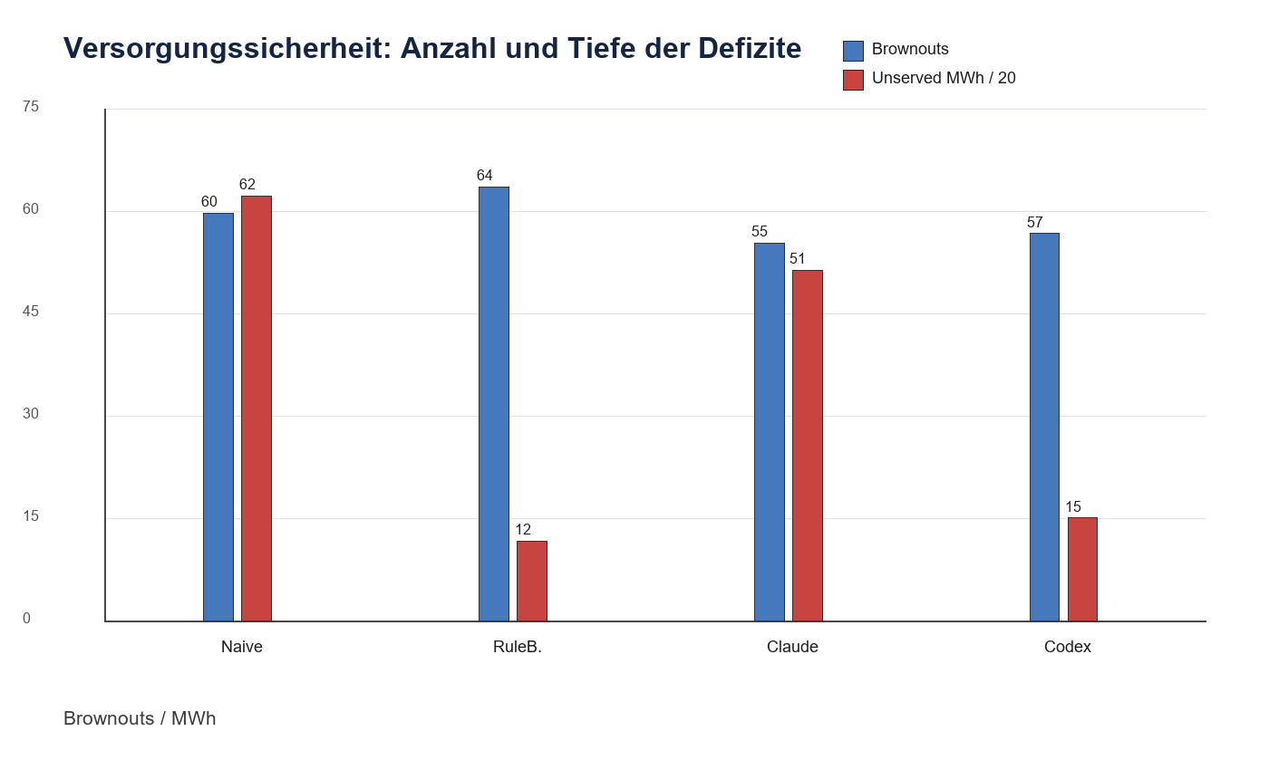
Abbildung 1: Brownout-Anzahl und unversorgte Energie. Die rote Säule ist zur besseren Lesbarkeit durch 20 geteilt.
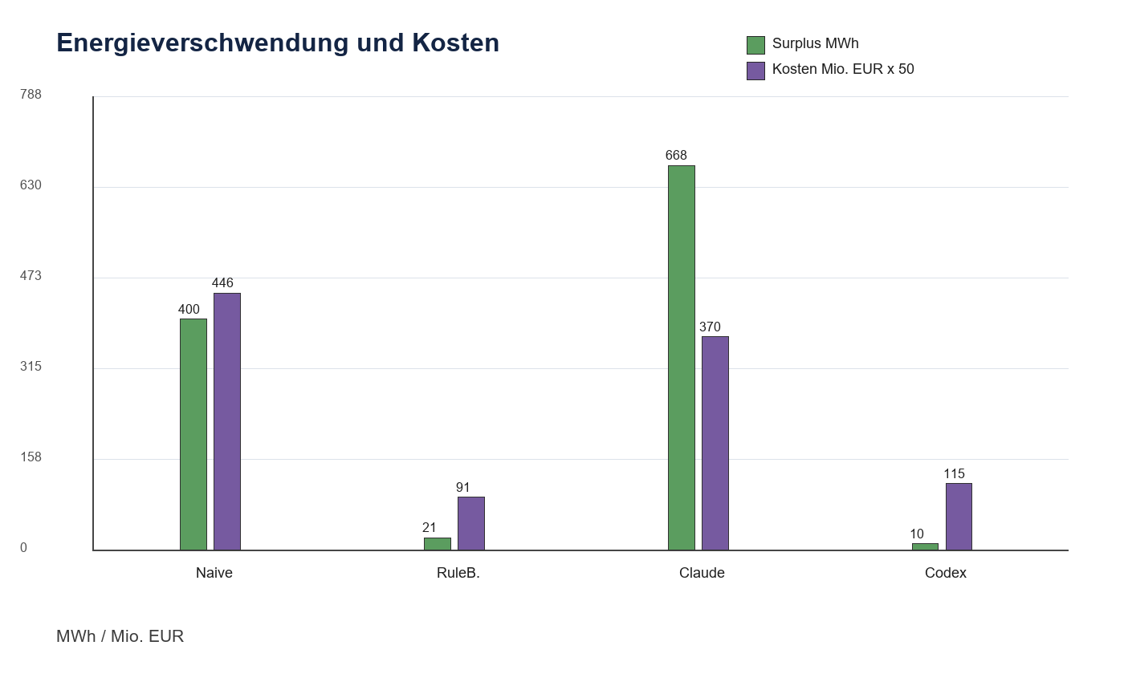
Abbildung 2: Überschussenergie und Tageskosten. Die Kostensäule ist skaliert, damit beide Größen gemeinsam sichtbar sind.
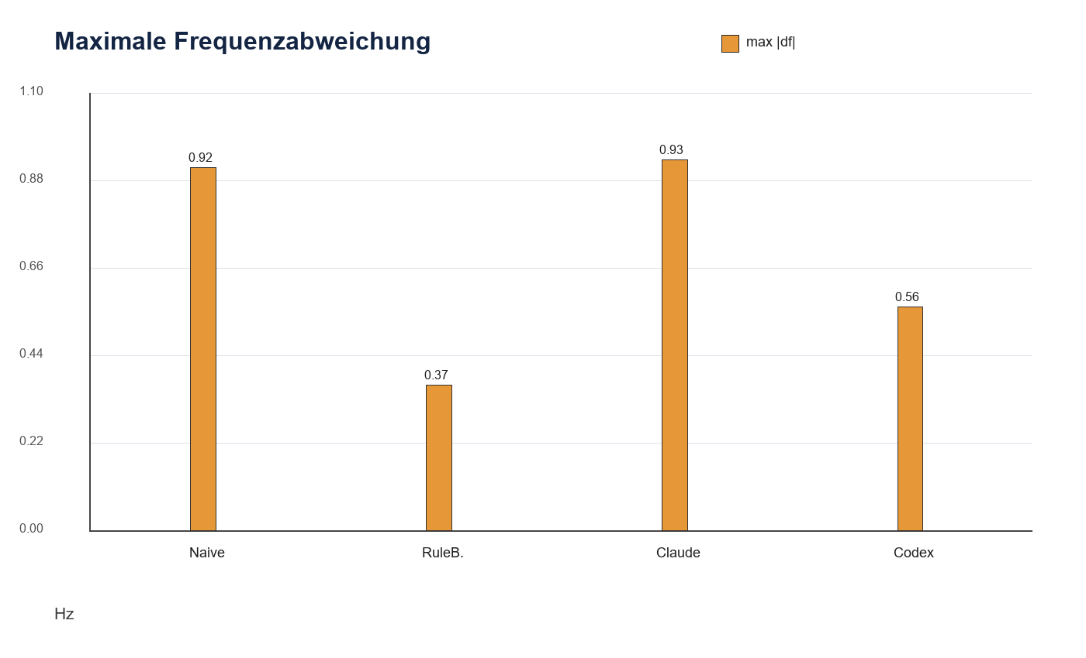
Abbildung 3: Maximale Frequenzabweichung. Niedrigere Werte bedeuten stabilere Bilanz zwischen Erzeugung und Verbrauch.
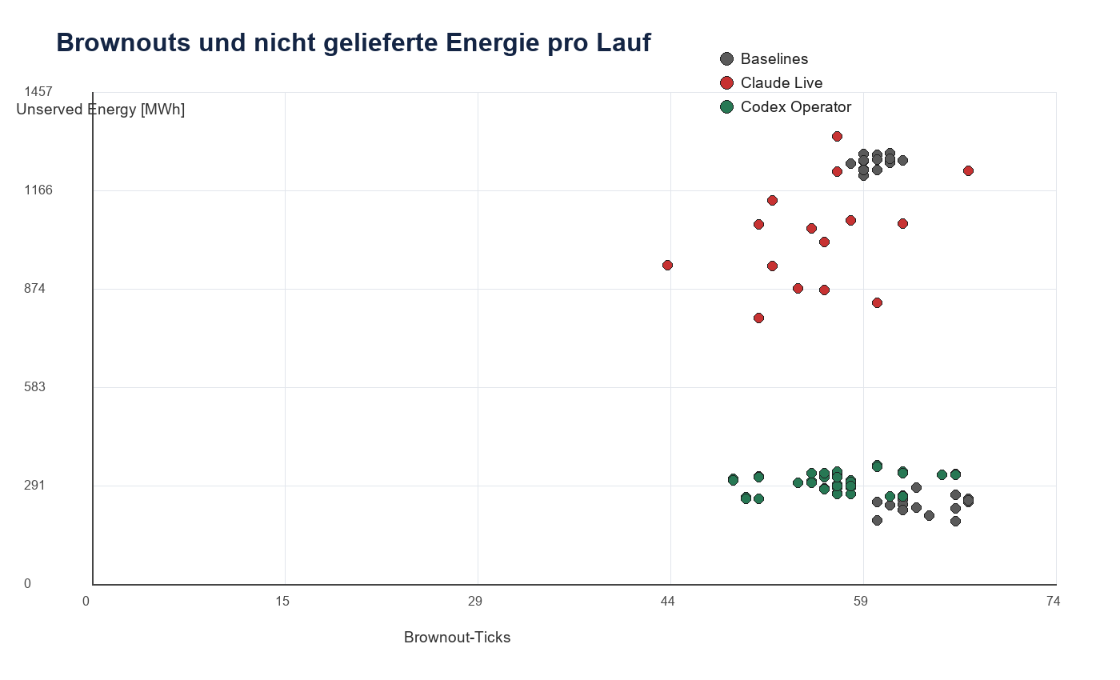
Abbildung 4: Jeder Punkt ist ein Simulationslauf. Man sieht, dass wenige Brownouts nicht automatisch wenig unversorgte Energie bedeuten.
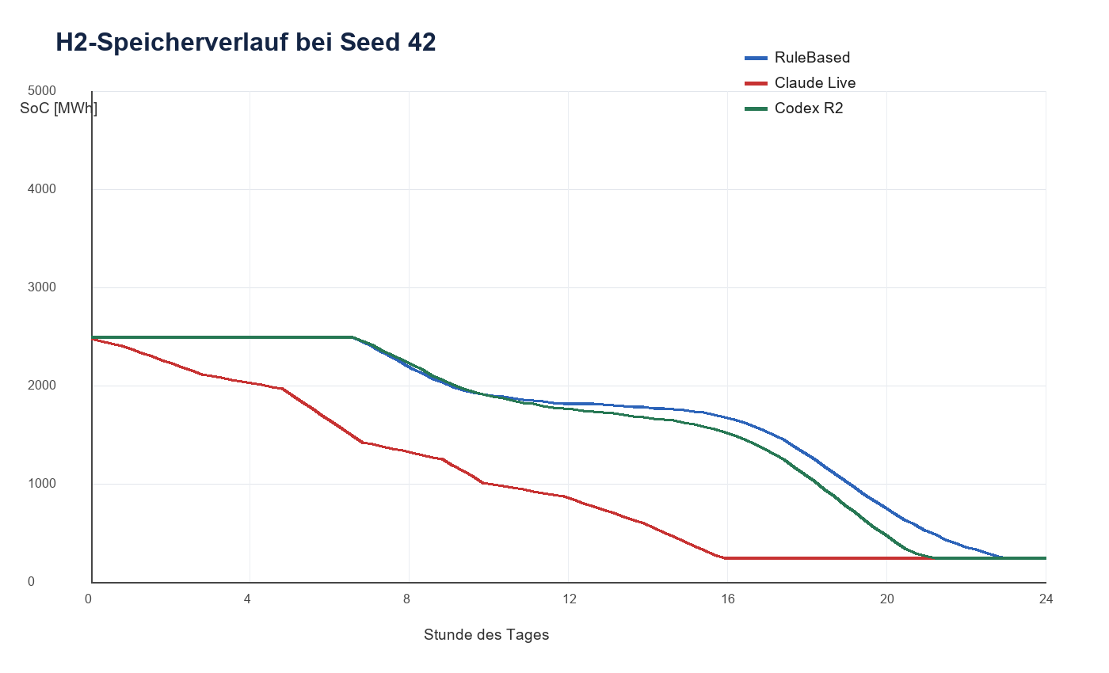
Abbildung 5: H2-Speicherverlauf für Seed 42. Der Speicher ist entscheidend für die Abendspitze.

Tabellarischer Anhang der Messreihen
Der Anhang enthält die wichtigsten Messwerte aller Läufe. Die vollständige maschinenlesbare Datei liegt zusätzlich unter smartgrid_messreihen/00_ueberblick/master_index.csv.

Tabelle A1: Zusammenfassung nach Strategiegruppe
Gruppe | Strategie | n | Brownouts | Unserved MWh | Surplus MWh | Kosten Mio. EUR
Baseline | Naive | 15 | 59,9 | 1248,3 | 400,4 | 8,93
Baseline | RuleBased | 15 | 63,7 | 233,3 | 20,9 | 1,82
Claude | Claude Live | 15 | 55,5 | 1028,9 | 667,8 | 7,40
Codex | Codex Operator | 45 | 56,9 | 301,4 | 10,2 | 2,30

Tabelle A2: Baseline-Läufe
Reihe | Controller | Seed | Brown. | Unserved | Surplus | PeakDef | max df | Kosten
baseline_n15 | naive | 3 | 60 | 1271,5 | 406,0 | 185,0 | 0,925 | 9,09
baseline_n15 | naive | 5 | 59 | 1227,2 | 415,9 | 183,2 | 0,916 | 8,78
baseline_n15 | naive | 7 | 61 | 1246,1 | 386,3 | 180,3 | 0,902 | 8,91
baseline_n15 | naive | 13 | 62 | 1254,8 | 384,7 | 181,2 | 0,906 | 8,97
baseline_n15 | naive | 17 | 61 | 1248,3 | 379,3 | 185,6 | 0,928 | 8,93
baseline_n15 | naive | 19 | 59 | 1251,0 | 410,2 | 184,4 | 0,922 | 8,94
baseline_n15 | naive | 23 | 61 | 1276,3 | 379,8 | 185,0 | 0,925 | 9,12
baseline_n15 | naive | 31 | 59 | 1210,1 | 412,1 | 183,5 | 0,917 | 8,66
baseline_n15 | naive | 41 | 60 | 1257,4 | 424,9 | 184,2 | 0,921 | 8,99
baseline_n15 | naive | 42 | 59 | 1225,5 | 377,5 | 183,1 | 0,915 | 8,77
baseline_n15 | naive | 55 | 61 | 1258,4 | 407,5 | 177,5 | 0,887 | 9,00
baseline_n15 | naive | 67 | 59 | 1273,2 | 394,0 | 184,1 | 0,921 | 9,10
baseline_n15 | naive | 73 | 60 | 1225,7 | 419,7 | 184,4 | 0,922 | 8,77
baseline_n15 | naive | 88 | 59 | 1253,9 | 400,9 | 182,7 | 0,913 | 8,96
baseline_n15 | naive | 99 | 58 | 1245,0 | 407,3 | 181,6 | 0,908 | 8,90
baseline_n15 | rule_based | 3 | 62 | 249,8 | 20,4 | 75,3 | 0,377 | 1,94
baseline_n15 | rule_based | 5 | 64 | 201,8 | 26,5 | 66,4 | 0,332 | 1,60
baseline_n15 | rule_based | 7 | 67 | 243,4 | 19,1 | 76,5 | 0,383 | 1,89
baseline_n15 | rule_based | 13 | 67 | 252,0 | 17,5 | 82,7 | 0,414 | 1,95
baseline_n15 | rule_based | 17 | 67 | 248,0 | 14,4 | 79,5 | 0,398 | 1,93
baseline_n15 | rule_based | 19 | 62 | 235,7 | 29,8 | 70,8 | 0,354 | 1,84
baseline_n15 | rule_based | 23 | 63 | 285,1 | 24,7 | 88,2 | 0,441 | 2,19
baseline_n15 | rule_based | 31 | 60 | 187,5 | 25,0 | 46,6 | 0,233 | 1,50
baseline_n15 | rule_based | 41 | 63 | 225,4 | 28,4 | 79,3 | 0,396 | 1,77
baseline_n15 | rule_based | 42 | 66 | 225,0 | 12,5 | 80,7 | 0,403 | 1,76
baseline_n15 | rule_based | 55 | 61 | 234,3 | 18,9 | 73,7 | 0,368 | 1,83
baseline_n15 | rule_based | 67 | 66 | 264,9 | 21,8 | 77,9 | 0,390 | 2,04
baseline_n15 | rule_based | 73 | 66 | 185,0 | 13,4 | 50,2 | 0,251 | 1,48
baseline_n15 | rule_based | 88 | 60 | 242,6 | 25,0 | 76,6 | 0,383 | 1,89
baseline_n15 | rule_based | 99 | 62 | 218,2 | 15,9 | 74,5 | 0,373 | 1,72

Tabelle A3: Claude-Live-Läufe
Reihe | Controller | Seed | Brown. | Unserved | Surplus | PeakDef | max df | Kosten
reihe_01 | claude | 7 | 62 | 1067,2 | 650,0 | 140,0 | 1,000 | 7,68
reihe_01 | claude | 13 | 51 | 788,8 | 507,3 | 161,7 | 0,814 | 5,72
reihe_01 | claude | 23 | 55 | 1053,4 | 643,5 | 156,3 | 0,935 | 7,57
reihe_01 | claude | 42 | 52 | 941,8 | 614,2 | 190,6 | 0,953 | 6,79
reihe_01 | claude | 99 | 44 | 943,5 | 702,1 | 169,8 | 1,000 | 6,80
reihe_02 | claude | 3 | 56 | 871,4 | 460,6 | 221,0 | 1,000 | 6,30
reihe_02 | claude | 17 | 51 | 1065,5 | 689,8 | 133,4 | 0,802 | 7,66
reihe_02 | claude | 31 | 57 | 1324,5 | 956,1 | 259,8 | 1,000 | 9,48
reihe_02 | claude | 55 | 57 | 1220,6 | 838,0 | 195,7 | 1,000 | 8,75
reihe_02 | claude | 73 | 56 | 1012,5 | 643,7 | 256,9 | 1,000 | 7,29
reihe_03 | claude | 5 | 54 | 875,5 | 607,1 | 133,4 | 0,667 | 6,33
reihe_03 | claude | 19 | 67 | 1223,7 | 831,5 | 193,3 | 1,000 | 8,77
reihe_03 | claude | 41 | 60 | 831,9 | 477,3 | 169,5 | 0,848 | 6,02
reihe_03 | claude | 67 | 58 | 1077,4 | 650,6 | 192,9 | 1,000 | 7,74
reihe_03 | claude | 88 | 52 | 1135,8 | 745,9 | 205,7 | 1,000 | 8,15

Tabelle A4: Codex-Operator-Läufe
Reihe | Controller | Seed | Brown. | Unserved | Surplus | PeakDef | max df | Kosten
round_01_codex_r1 | codex_r1 | 3 | 51 | 319,6 | 7,2 | 123,7 | 0,618 | 2,42
round_01_codex_r1 | codex_r1 | 5 | 62 | 262,6 | 5,2 | 106,0 | 0,530 | 2,02
round_01_codex_r1 | codex_r1 | 7 | 57 | 320,8 | 16,0 | 108,0 | 0,540 | 2,43
round_01_codex_r1 | codex_r1 | 13 | 66 | 326,8 | 10,6 | 128,2 | 0,641 | 2,47
round_01_codex_r1 | codex_r1 | 17 | 57 | 332,0 | 16,8 | 123,6 | 0,618 | 2,51
round_01_codex_r1 | codex_r1 | 19 | 58 | 290,8 | 3,8 | 122,3 | 0,611 | 2,22
round_01_codex_r1 | codex_r1 | 23 | 60 | 351,3 | 8,7 | 120,9 | 0,604 | 2,64
round_01_codex_r1 | codex_r1 | 31 | 50 | 256,3 | 12,1 | 122,3 | 0,612 | 1,98
round_01_codex_r1 | codex_r1 | 41 | 56 | 283,7 | 5,1 | 116,7 | 0,583 | 2,17
round_01_codex_r1 | codex_r1 | 42 | 58 | 307,2 | 14,4 | 123,7 | 0,619 | 2,33
round_01_codex_r1 | codex_r1 | 55 | 49 | 312,0 | 14,9 | 115,1 | 0,576 | 2,37
round_01_codex_r1 | codex_r1 | 67 | 62 | 331,8 | 6,5 | 118,8 | 0,594 | 2,51
round_01_codex_r1 | codex_r1 | 73 | 57 | 269,7 | 17,7 | 112,0 | 0,560 | 2,07
round_01_codex_r1 | codex_r1 | 88 | 55 | 303,5 | 4,3 | 111,4 | 0,557 | 2,31
round_01_codex_r1 | codex_r1 | 99 | 57 | 293,9 | 9,9 | 122,6 | 0,613 | 2,24
round_02_codex_r2 | codex_r2 | 3 | 51 | 315,5 | 7,2 | 123,7 | 0,618 | 2,40
round_02_codex_r2 | codex_r2 | 5 | 61 | 258,5 | 5,2 | 106,0 | 0,530 | 2,00
round_02_codex_r2 | codex_r2 | 7 | 56 | 316,7 | 16,0 | 108,0 | 0,540 | 2,40
round_02_codex_r2 | codex_r2 | 13 | 65 | 322,6 | 10,6 | 125,0 | 0,625 | 2,45
round_02_codex_r2 | codex_r2 | 17 | 55 | 327,9 | 16,8 | 123,6 | 0,618 | 2,48
round_02_codex_r2 | codex_r2 | 19 | 57 | 286,6 | 3,8 | 122,3 | 0,611 | 2,19
round_02_codex_r2 | codex_r2 | 23 | 60 | 347,2 | 8,7 | 120,9 | 0,604 | 2,62
round_02_codex_r2 | codex_r2 | 31 | 50 | 252,2 | 12,1 | 113,0 | 0,565 | 1,95
round_02_codex_r2 | codex_r2 | 41 | 56 | 279,6 | 5,1 | 116,7 | 0,583 | 2,14
round_02_codex_r2 | codex_r2 | 42 | 58 | 303,1 | 14,4 | 123,7 | 0,619 | 2,31
round_02_codex_r2 | codex_r2 | 55 | 49 | 307,8 | 14,9 | 115,1 | 0,576 | 2,34
round_02_codex_r2 | codex_r2 | 67 | 62 | 327,7 | 6,5 | 118,8 | 0,594 | 2,48
round_02_codex_r2 | codex_r2 | 73 | 57 | 265,6 | 17,7 | 102,8 | 0,514 | 2,05
round_02_codex_r2 | codex_r2 | 88 | 54 | 299,4 | 4,3 | 111,4 | 0,557 | 2,28
round_02_codex_r2 | codex_r2 | 99 | 57 | 289,8 | 9,9 | 122,6 | 0,613 | 2,22
round_03_codex_r3 | codex_r3 | 3 | 51 | 315,5 | 7,2 | 103,2 | 0,516 | 2,40
round_03_codex_r3 | codex_r3 | 5 | 62 | 258,5 | 5,2 | 100,7 | 0,504 | 2,00
round_03_codex_r3 | codex_r3 | 7 | 57 | 316,7 | 16,0 | 113,9 | 0,569 | 2,40
round_03_codex_r3 | codex_r3 | 13 | 66 | 322,6 | 10,6 | 114,8 | 0,574 | 2,45
round_03_codex_r3 | codex_r3 | 17 | 56 | 327,9 | 16,8 | 102,0 | 0,510 | 2,48
round_03_codex_r3 | codex_r3 | 19 | 58 | 286,6 | 3,8 | 106,8 | 0,534 | 2,19
round_03_codex_r3 | codex_r3 | 23 | 60 | 347,2 | 8,7 | 113,0 | 0,565 | 2,62
round_03_codex_r3 | codex_r3 | 31 | 51 | 252,2 | 12,1 | 93,9 | 0,469 | 1,95
round_03_codex_r3 | codex_r3 | 41 | 56 | 279,6 | 5,1 | 93,5 | 0,468 | 2,14
round_03_codex_r3 | codex_r3 | 42 | 58 | 303,1 | 14,4 | 97,1 | 0,486 | 2,31
round_03_codex_r3 | codex_r3 | 55 | 49 | 307,8 | 14,9 | 105,5 | 0,527 | 2,34
round_03_codex_r3 | codex_r3 | 67 | 62 | 327,7 | 6,5 | 100,5 | 0,502 | 2,48
round_03_codex_r3 | codex_r3 | 73 | 58 | 265,6 | 17,7 | 87,8 | 0,439 | 2,05
round_03_codex_r3 | codex_r3 | 88 | 55 | 299,4 | 4,3 | 109,2 | 0,546 | 2,28
round_03_codex_r3 | codex_r3 | 99 | 58 | 289,8 | 9,9 | 106,3 | 0,532 | 2,22

Detailquellenblatt
Dieses Quellenblatt trennt eigene Datenquellen von externen Hintergrundquellen. Die Messwerte der Arbeit stammen aus Q1 und Q2. Die Quellen Q3 bis Q9 wurden nur zur fachlichen Einordnung genutzt.
ID | Quelle | Art | Verwendung im Text
Q1 | sgsim-Codebase und Projektdokumentation | Eigene Primärquelle | Modellaufbau, Komponenten, Controllerlogik, Vorzeichenkonvention, CLI-Persistenz
Q2 | Geordnete Messreihen im Repository | Eigene Primärquelle | Alle Zahlen zu Brownouts, unserved energy, Surplus, Frequenzabweichung und Kosten
Q3 | OpenStax: University Physics Volume 2, Abschnitt 9.5 Electrical Energy and Power | Externe Hintergrundquelle | Grundlagen zu elektrischer Leistung, Energieumwandlung und Leistung als Energie pro Zeit
Q4 | U.S. Department of Energy: Solar Integration - Solar Energy and Storage Basics | Externe Hintergrundquelle | Einordnung, warum Speicher bei Solarenergie und Lastspitzen nötig sind
Q5 | U.S. Department of Energy: How Pumped Storage Hydropower Works | Externe Hintergrundquelle | Einordnung von Pumpspeicher als etablierter Langzeitspeichertechnologie
Q6 | International Energy Agency: Electrolysers | Externe Hintergrundquelle | Elektrolyseure, Wasserstoff aus Strom und flexible Kopplung an variable erneuerbare Energie
Q7 | ENTSO-E: Frequency Stability Evaluation - Criteria for the Synchronous Zone of Continental Europe | Externe technische Quelle | Einordnung von Frequenzabweichung, Erzeugung-Last-Ungleichgewicht und vereinfachter Stabilitätsbetrachtung
Q8 | Joint Research Centre / EU Publications Office: Societal appreciation of energy security - Value of Lost Load | Externe wirtschaftliche Quelle | Begriff Value of Lost Load als wirtschaftliche Bewertung nicht gelieferter Energie
Q9 | Fraunhofer ISE: Renewable Energy Data / Energy Charts | Externe Datenquelle zur Einordnung | Hinweis, dass reale Stromdaten für spätere Arbeiten aus etablierten Datenplattformen kommen können

Vollständige Pfade und Links
Q1: docs/architecture.md, docs/components.md, docs/controllers.md, docs/methodology.md sowie src/sgsim/
Hinweis: Diese Quelle ist die fachliche Grundlage für die Beschreibung der eigenen Simulation.
Q2: smartgrid_messreihen/00_ueberblick/master_index.csv und aggregate_by_series_controller.csv
Hinweis: Die Diagramme und Tabellen des Dokuments wurden direkt aus diesen Dateien erzeugt.
Q3: https://openstax.org/books/university-physics-volume-2/pages/9-5-electrical-energy-and-power
Hinweis: Nur für physikalische Grundbegriffe genutzt, nicht für Messwerte.
Q4: https://www.energy.gov/cmei/systems/solar-integration-solar-energy-and-storage-basics
Hinweis: Unterstützt die allgemeine Speichererklärung.
Q5: https://www.energy.gov/cmei/water/how-pumped-storage-hydropower-works
Hinweis: Nur Hintergrund, keine Kalibrierung des Simulators.
Q6: https://www.iea.org/energy-system/lowemission-fuels/electrolysers
Hinweis: Unterstützt die Beschreibung der H2-Kette, keine Ergebnisquelle.
Q7: https://www.entsoe.eu/Documents/SOC%20documents/RGCE_SPD_frequency_stability_criteria_v10.pdf
Hinweis: Die Seminararbeit nutzt daraus nur den Grundzusammenhang, nicht die detaillierten Netzmodelle.
Q8: https://ses.jrc.ec.europa.eu/publications-list/societal-appreciation-energy-security-volume-4-value-lost-load-greece
Hinweis: Der konkrete VoLL-Wert im Simulator ist eine Modellannahme; die Quelle stützt nur das Konzept.
Q9: https://www.ise.fraunhofer.de/en/renewable-energy-data.html
Hinweis: Nicht als Zahlenbasis für die Simulation verwendet.

